
1) login
Le visiteur medical ou le comptable saisissent leurs login de connexion, ils accèdent alors soit au menu qui permet au visiteur medical de saisir ses frais ou de les consulter ou au comptable de valider les operations. En aucune manière le visiteur medical ne peut accéder au menu du comptable ou inversement.
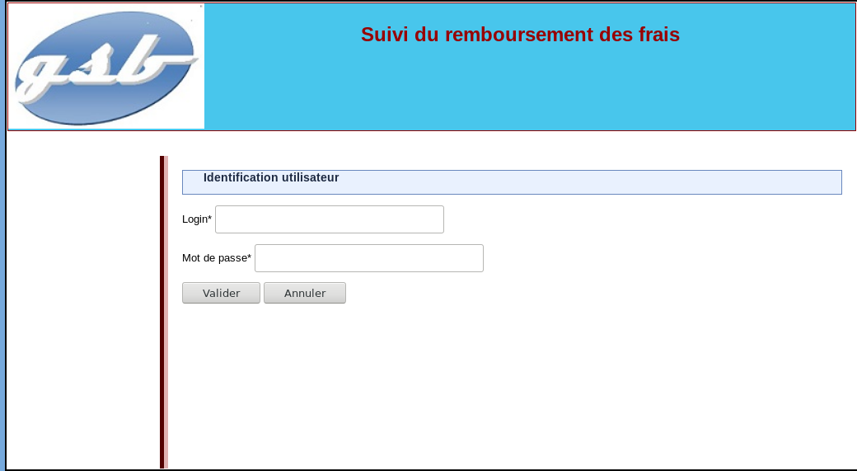

2) La saisie des frais par le visiteur medical

Saisie des frais
Automatiser le remplissage en fonction de la date du jour (si on est en fin de mois, prendre le mois en cours, si on est au début, prendre le mois précédent)
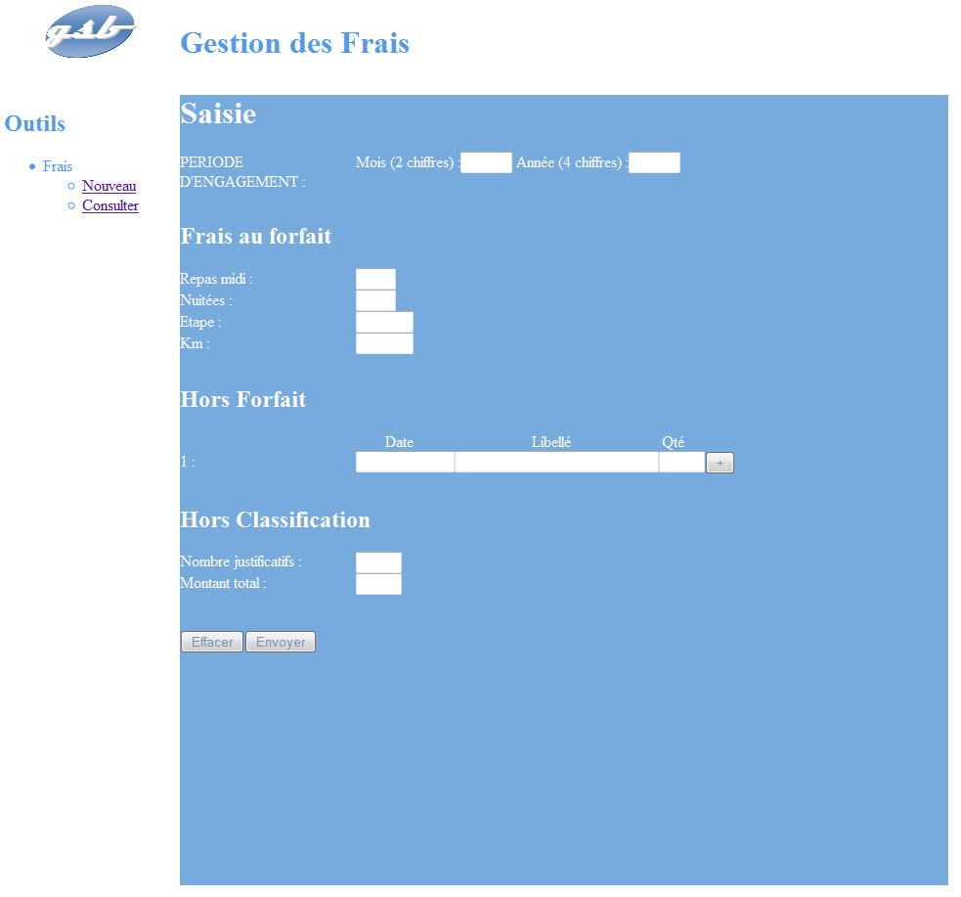
L'enregistrement se fera avec le nom du visiteur qui s'est identifié sur la page d'accueil. on conservera la date d'enregistrement de l'opération

3) la consultation par le visiteur medical

Consultation des frais

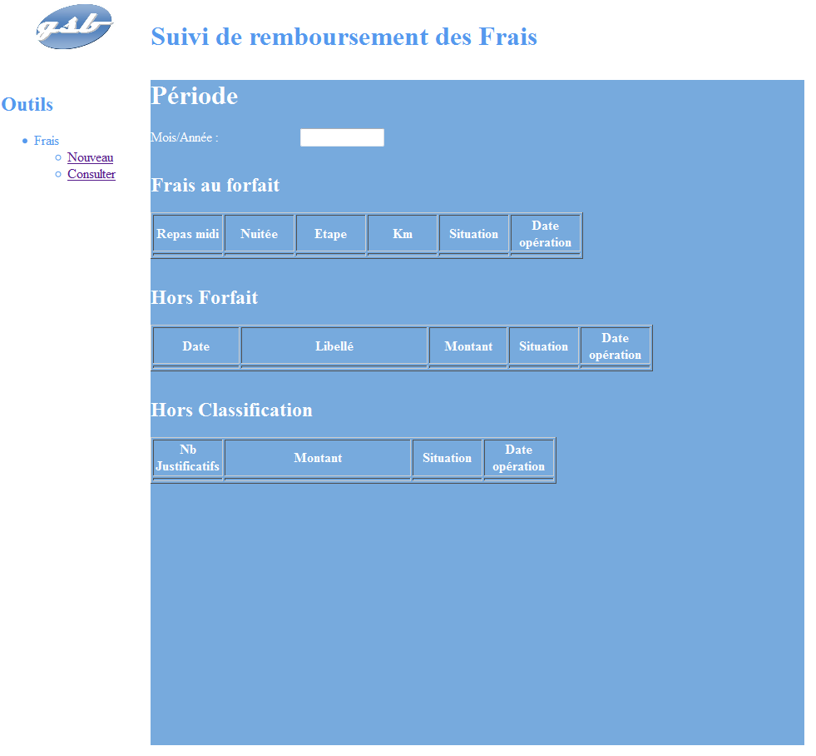
Proposer un calendrier pour la période
Lignes remplies en fonction des données de la base
Situation en fonction de l'avancement du traitement : saisie (par le visiteur), enregistré (auprès de la compta), validé (après réception des pièces), remboursé
Date d'enregistrement de la dernière opération correspondant à la ligne

4) La validation des frais par le comptable

Validation des frais
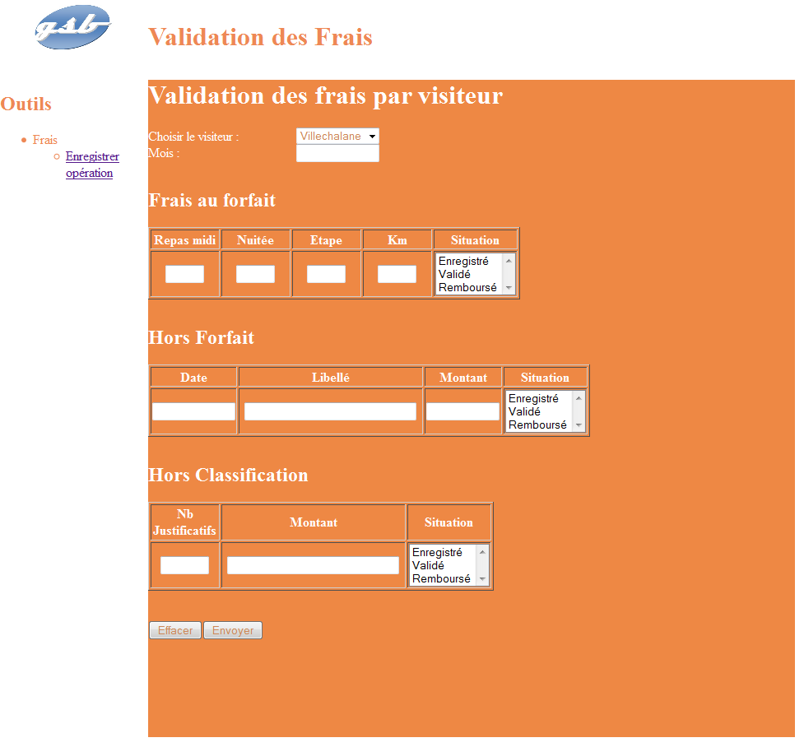
Automatiser le remplissage à partir de la base de données des visiteurs. Permettre de saisir le nom pour aller plus vite
Rempli automatiquement d'après les saisies des visiteurs et le mois choisi. Modifiable s'il y a contestation par le service comptable (qui pourra vérifier le nombre de rapports et les lieux de déplacement)
Rempli automatiquement d'après les saisies des visiteurs et le mois choisi. Il y aura autant de lignes que de saisies "hors forfait" par le visiteur
Rempli automatiquement d'après les saisies des visiteurs et le mois choisi.
Automatiser le remplissage en fonction de la date du jour (si on est en fin de mois, prendre le mois en cours, si on est au début, prendre le mois précédent)

La validation nécessite l'enregistrement de la date de l'opération.

5) Option supplementaires

->developpement d’une application cordova permettant au visiteur medical de faire ses enregistrements de frais forfait et hors forfait ainsi que de les consulter ,
→developpement du formulaire d’enregistrement du visiteur medical avec validation de l’adresse email

